самый лучший планшет
В современном мире технологий жизнь человека значительно упрощена применением большого количества различной аппаратуры. На лидирующей позиции находятся планшеты. Все чаще у потребителей возникает вопрос, как выбрать самый лучший планшет. В магазинах представлены множество разнообразных моделей гаджетов, отличающихся как по цене, так и по качеству. Современный планшетный мини компьютер практически не уступает стационарным вычислительным аппаратам высокой мощности. Планшет незаменимый помощник современного человека как в путешествии так и дома.

самый лучший планшет: типы в зависимости от операционной системы

Первый тип: планшет на Android. Этот тип наиболее распространен среди пользователей.
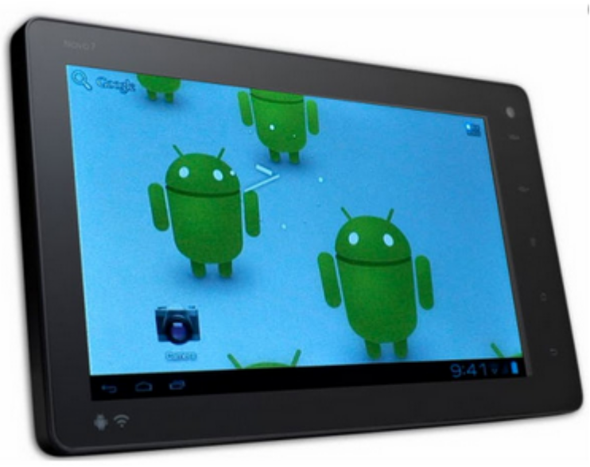
Сначала эта ОС применялась для смартфонов, но производители сделали ее усовершенствование и с версии 3.0 (Android Honeycomb) стали применять при изготовлении планшетов. При покупке гаджета всегда в инструкции указана операционная система на которой работает аппарат. Android представляет собой систему с так называемым открытым кодом, что позволяет каждому покупателю или производителю настроить систему в зависимости от своих потребностей. Это достоинство позволяет изготавливать большое количество разных планшетов.
В ОС Android есть очень удобное приложение - Android Market. В основном планшеты имеют прямой доступ к Android Market, то есть в них встроены приложение для загрузки игр и софта. При помощи Android Market можно найти различные приложения, которые организованы по разделам. Также есть функция поиска, при помощи которой, вы можете получить список приложений, поддерживающих просмотр и редактирование документов MS
Office, а также некоторых других, например, органайзеров. На странице нужного приложения необходимо нажать кнопку "загрузить" и дальше
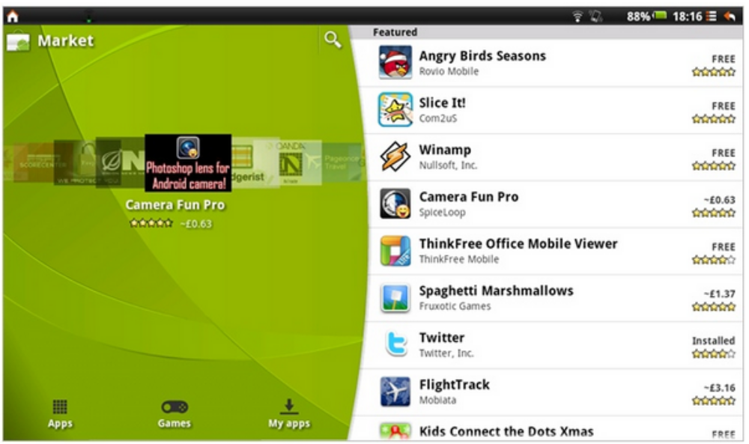
устройство скачает и установит приложение. При отсутствии прямого доступа к Android Market необходимо находить в интернете приложения самостоятельно и устанавливать их с ПК. Это занимает значительный период времени и не очень удобно.
Android Market имеет намного меньше качественных приложений, чем в App Store (аналог для iPad).
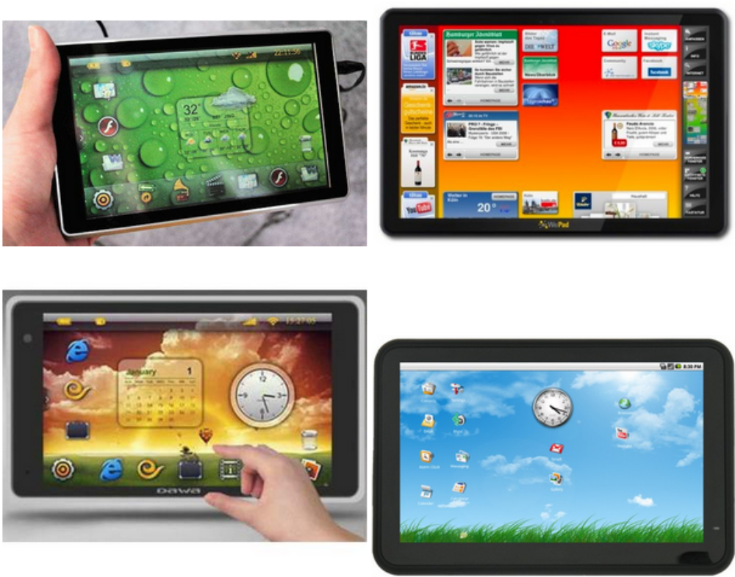
В начале операционная система была разработана для смартфонов, поэтому есть приложения которые поддерживают только низкое разрешение экрана, но производители постоянно усовершенствуют ОС и появляется все больше качественных приложений.

Планшеты на рассматриваемой ОС почти полностью совпадают с приложениями Google, такими как почта, голосовой поиск, календарь и многие другие. Практически все приложения календаря синхронизируются с календарем Google. Множество приложений имеют виджеты, которые выводятся на рабочий стол и выглядят очень симпатично!
Второй тип: планшет на ОС Windows. Такой планшет можно сравнить с компьютером. На планшет устанавливают такую же ОС как и на стационарный компьютер, что для пользователя давно знакомо и привычно, но технические характеристики планшетов не позволяют в полном объеме использовать возможности Windows.
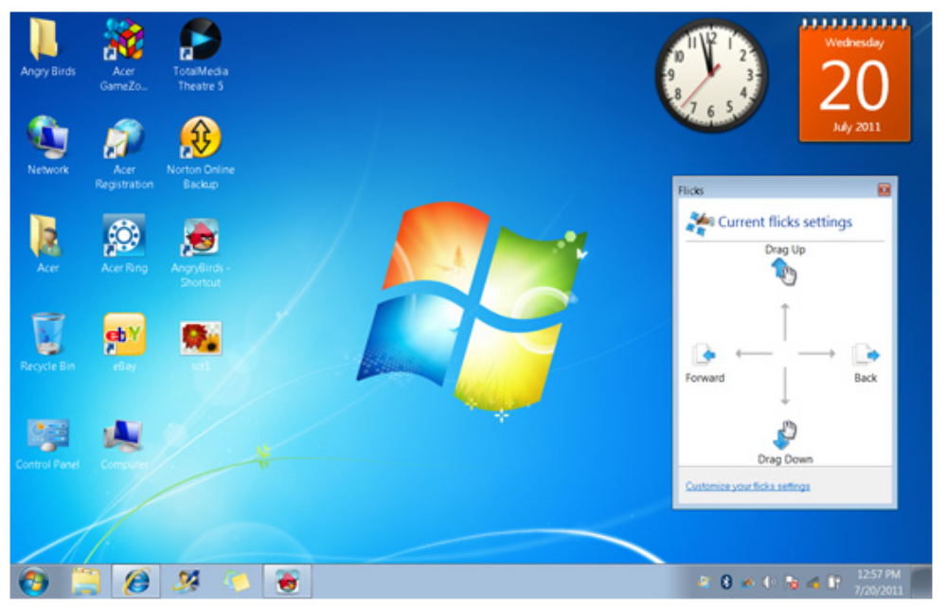
К планшету с такой ОС можно легко подключить картридер, 3G модем, принтер и другую периферию.
Игры, которые потребляют много мощности на планшете будут тормозиться, что очень не приятно. Автономная работа на рассматриваемой ОС составит 2-3 часа, а на Android 5-10 часов, но больше всего на Apple примерно 16 часов.
Достоинства планшетов на ОС Windows: являются хорошей заменой ноутбука; совместимы с программным обеспечением для Windows; поддерживают мультимедийную платформу компании Adobe Systems для создания веб-приложений или мультимедийных презентаций Adobe Flash; решает много задач.
Недостатки планшетов на ОС Windows: высокое потребление энергии; не удобство при нажатии мелких кнопок; долгая загрузка ОС; высокая ценовая категория.
Третий тип: планшет на основе ОС Планшет iOS. Эту систему использует компания Apple. Она изначально была разработана для работы с сенсорным экраном, поэтому с ней удобно работать. Для нее характерна стабильность и высокая скорость работы. IOS имеет множество различных приложений для платформы, доступных в Apple Store.
Недостатком является закрытость платформы, а также не возможность гибкой настройки, нет возможности устанавливать современные виджеты и большинство приложений необходимо покупать. В операционной системе отсутствует полноценная многозадачность, а также достаточно небольшой набор приложений и функций для корпоративных пользователей.
Со всего выше сказанного можно сделать следующий вывод, что для того что бы выбрать самый лучший планшет необходимо учитывать характеристики операционной системы установленной на гаджите. Если хотите купить планшет с раскрученным имиджем бренда тогда приобретайте iPad, но можно сэкономить и купить не хуже планшет, а даже и более функциональный. Основным конкурентом
iOS считается Android. Проигрывает она в стабильности работы системы и много потреблении энергии, то есть необходимо часто подзаряжать аппарат.
Если вы хотите, что бы аксессуар современного человека был как полноценный компьютер, тогда отдайте предпочтение Windows. Данная операционная система в нынешнее время лучшая по своей возможности и функциональности, по сравнению с ОС Android и iOS. Только планшеты с урезанной операционной системой Windows RT лучше не приобретать.

